ЛАБОРАТОРНАЯ РАБОТА №2  
«УСТАНОВКА СВОБОДНОЙ СИСТЕМЫ МОНИТОРИНГА СТАТУСОВ ZABBIX»

**1. Цель работы**

Установить свободную систему мониторинга статусов Zabbix.

**2. Ход работы**

Первым делом была выполнена установка php8.1. Для этого был введён ряд команд, представленный в листинге 1.

Листинг 1 – Установка РНР 8.1

sudo apt-get update

sudo apt-get upgrade

sudo apt install software-properties-common

sudo add-apt-repository ppa:ondrej/php

sudo apt update

sudo apt-get install php8.1 php8.1-fpm

sudo apt-get install php8.1-mysql php8.1-common php8.1-cli php8.1-mbstring php8.1-xml php8.1-gd php8.1-curl

Были установлены apache2 и mysql. Для этого были введены команды, представленные в листинге 2.

Листинг 2 – Установка apache2 и mysql

sudo apt install apache2

sudo apt install mysql-server

В файле /etc/php/8.1/apache2/php.ini поле date.timezone было установлено в значение «Europe/Moscow». С помощью команды sudo nano /etc/php/8.1/apache2/php.ini можно попасть в редактор файла php.ini, что видно на рисунке 1.

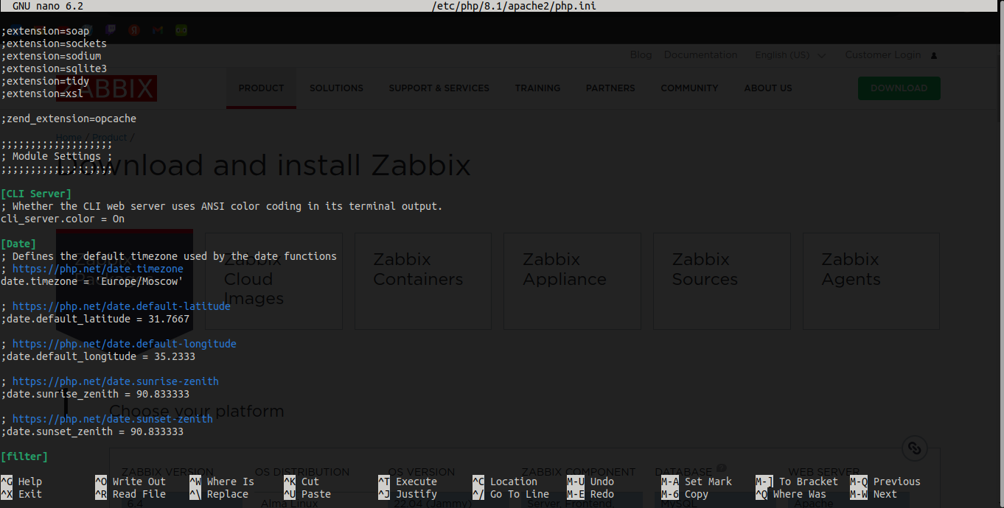

Рисунок 1 – Содержимое файла php.ini

Был установлен Zabbix 6.4. Для этого были выполнены команды в листинге 3.

Листинг 3 – Установка и настройка Zabbix

Установка Zabbix-репозитория

# wget https://repo.zabbix.com/zabbix/6.4/ubuntu/pool/main/z/zabbix-release/zabbix-release_6.4-1+ubuntu22.04_all.deb

# dpkg -i zabbix-release_6.4-1+ubuntu22.04_all.deb

# apt update

Установка Zabbix server, frontend, agent

# apt install zabbix-server-mysql zabbix-frontend-php zabbix-apache-conf zabbix-sql-scripts zabbix-agent

Создание базы данных и пользователя

# mysql -uroot -p

password

mysql> create database zabbix character set utf8mb4 collate utf8mb4_bin;

mysql> create user zabbix@localhost identified by 'password';

mysql> grant all privileges on zabbix.* to zabbix@localhost;

mysql> set global log_bin_trust_function_creators = 1;

mysql> quit;

Импорт схемы базы данных

# zcat /usr/share/zabbix-sql-scripts/mysql/server.sql.gz | mysql --default-character-set=utf8mb4 -uzabbix -p zabbix

# mysql -uroot -p

password

mysql> set global log_bin_trust_function_creators = 0;

mysql> quit;

Был модифицирован файл /etc/zabbix/zabbix_server.conf. Поле DBPassword установлено на «password», результат приведён на рисунке 2.

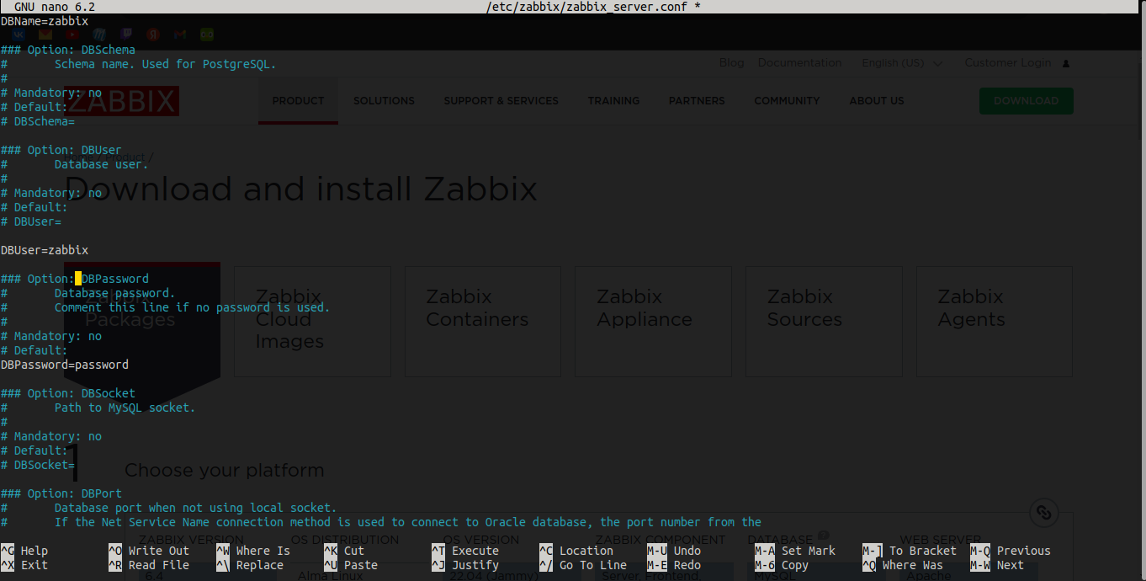

Рисунок 2 – Содержимое файла zabbix_server.conf

После этого была выполнена перезагрузка сервера apache2 и включение zabbix, команды приведены в листинге 4.

Листинг 4 – Инициализация zabbix

# systemctl restart zabbix-server zabbix-agent apache2

# systemctl enable zabbix-server zabbix-agent apache2

При открытии в браузере страницы по адресу <http://localhost/zabbix> можно увидеть страницу настройки zabbix (рисунок 3).

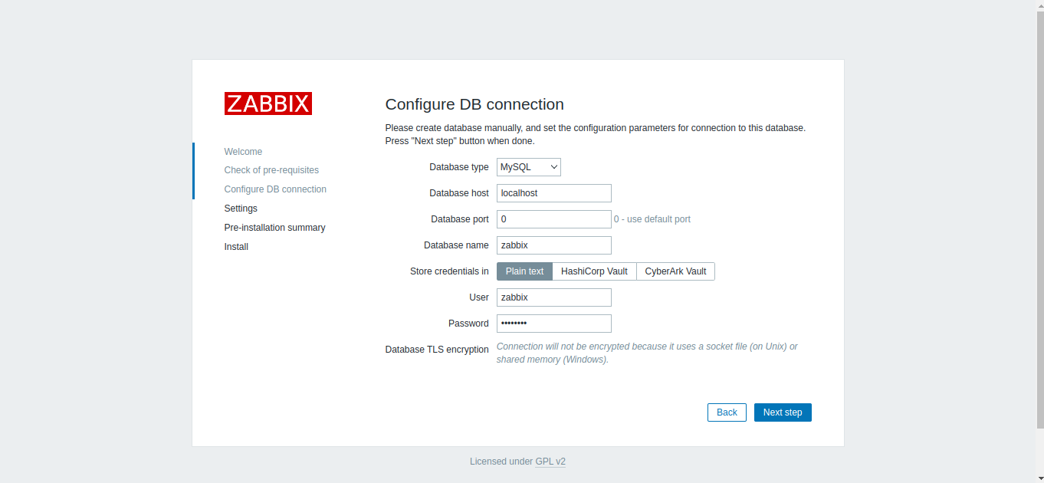

Рисунок 3 – Страница настройки zabbix

После успешной настройки и входа в среду zabbix под данными для входа «Admin/zabbix» можно увидеть главную страницу Dashboards (рисунок 4). Это означает, что установка и настройка zabbix была произведена успешно.

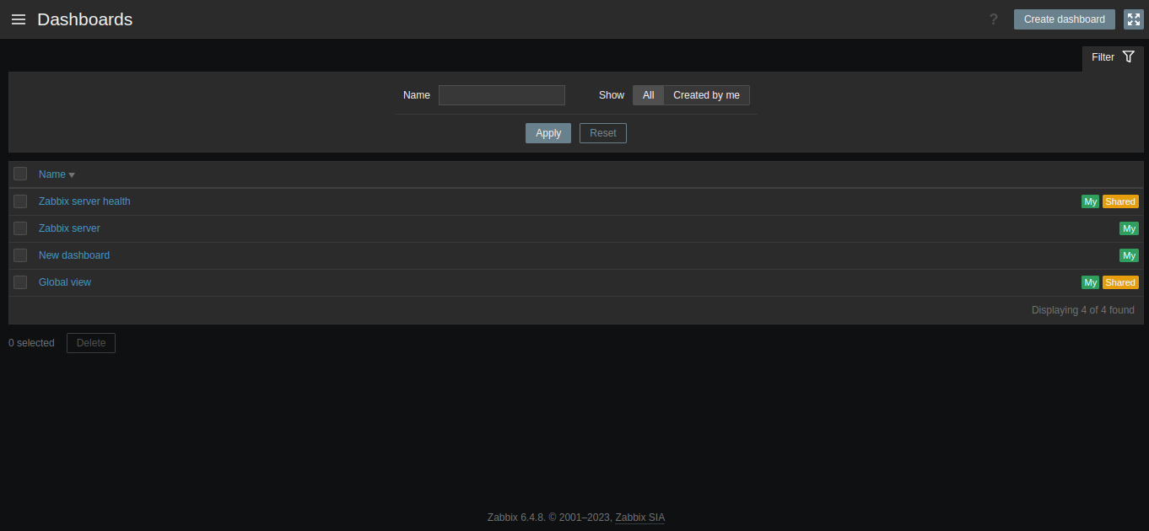

Рисунок 4 – Dashboards

ВЫВОДЫ

В ходе лабораторной работы была выполнена установка и настройка среды мониторинга zabbix.

Контрольные вопросы:

**1. Что такое zabbix, каково назначение системы?**

Zabbix — это система мониторинга и управления сетями и IT-инфраструктурой. Ее назначение состоит в наблюдении за состоянием различных компонентов системы, сборе и анализе данных о производительности, а также предоставлении уведомлений и отчетов об аномалиях или проблемах в системе.

В набор приложений Zabbix входит агент для удаленного мониторинга серверов, также возможен мониторинг через SNMP, ICMP или TCP, а также других протоколов. Можно настроить мониторинг с помощью агента и получать максимум информации, или просто проверять доступность с помощью одного из возможных протоколов.

**2. Какие основные варианты мониторинга систем?**

для удаленного мониторинга серверов, также возможен мониторинг через SNMP, ICMP или TCP, а также других протоколов. Можно настроить мониторинг с помощью агента и получать максимум информации, или просто проверять доступность с помощью одного из возможных протоколов.

**3. Чем отличается snmpv1 от snmpv3?**

SNMPv1 (Simple Network Management Protocol version 1) и SNMPv3 отличаются в основном по следующим параметрам:

**Безопасность:** SNMPv3 предоставляет расширенные механизмы аутентификации и шифрования для обеспечения безопасности передачи данных, в то время как SNMPv1 не предоставляет эти функции.

**Аутентификация:** SNMPv3 поддерживает различные методы аутентификации, такие как HMAC-MD5 и HMAC-SHA, в то время как SNMPv1 использует простую аутентификацию на основе комьюнити-строк.

**Управление доступом:** SNMPv3 предлагает возможности управления доступом, позволяющие указывать права доступа для различных пользователей и групп, что обеспечивает более гибкую конфигурацию доступа к данным.

**4. Какие основные сложности при настройке мониторинга в zabbix?**

* Корректная настройка агентов мониторинга на целевых устройствах.
* Конфигурация правил и триггеров для определения нормального и аномального поведения системы.
* Установка и настройка шаблонов мониторинга для различных типов компонентов системы.
* Оптимизация производительности системы Zabbix для обработки большого объема данных мониторинга.
* Настройка уведомлений и оповещений для оперативного реагирования на проблемы.

**5. Что такое тригеры в заббикс?**

Триггеры - это условия, определяющие аномальное или нежелательное состояние системы. Они определяются на основе значений мониторируемых параметров и позволяют генерировать оповещения или выполнять автоматические действия при наступлении определенных условий. Триггеры могут быть настроены для различных метрик, таких как процент использования CPU, доступность сетевого устройства и других параметров, позволяя операторам системы быстро реагировать на проблемы.

**6. Какие варианты оповещения администратора предусмотрены в заббикс?**

* Отправка уведомлений по электронной почте.
* Отправка SMS-сообщений.
* Интеграция с системами мгновенных сообщений (например, Slack, Telegram).
* Генерация автоматических событий и активаций командных файлов или сценариев.

**7. Назовите минимум 3 другие системы мониторинга.**

Nagios: Популярная система с открытым исходным кодом для мониторинга сети и сервисов.

Prometheus: Система мониторинга с открытым исходным кодом, специализирующаяся на сборе метрик и алертинге.

SolarWinds: Коммерческая система мониторинга, предоставляющая широкий спектр инструментов для мониторинга сети, приложений и серверов.

**8. Какие Операционные системы можно мониторить с помощью заббикс?**

Windows, MacOS и Linux

**9. Что такое MIB?**

MIB (Management Information Base) — это структурированное представление данных, используемых для управления сетевыми устройствами, которые поддерживают протокол SNMP (Simple Network Management Protocol). MIB определяет структуру данных, которые могут быть запрошены и изменены через SNMP. Он содержит набор объектов, и каждый объект имеет имя и уникальный идентификатор (OID), который используется для доступа к нему.

**10. Что такое авто обнаружение компонент?**

Автообнаружение компонентов в Zabbix - это процесс автоматического обнаружения и регистрации новых устройств, хостов, служб и приложений в системе мониторинга. Zabbix может сканировать сеть и применять различные методы обнаружения, такие как сканирование портов, ICMP-пинги, SNMP-запросы и другие, чтобы определить доступные цели мониторинга. Это упрощает процесс добавления и настройки новых компонентов в системе мониторинга без необходимости ручного ввода каждого элемента.

**11. В какой единицы измерения отображается загрука CPU операционной системы в zabbix?**

Загрузка CPU операционной системы в Zabbix отображается в процентах (%).

**12. Что такое комплексный экран в zabbix?**

это пользовательский интерфейс, который позволяет объединить несколько графиков, таблиц и элементов управления на одной странице. Он предоставляет возможность создания настраиваемых мониторинговых дашбордов, где можно отображать и анализировать различные параметры и метрики в едином окне.